 **บันทึกข้อความ**

**ส่วนราชการ** โรงเรียน…………………………………………..

**ที่**……………..…….**วันที่**.........6 มิถุนายน พ.ศ. 2565..........................

**เรื่อง** รายงานผลการพัฒนาตนเองผ่านการอบรมออนไลน์ “แนวทางการจัดเตรียมเอกสารสำหรับประเมิน PA   
 และวิดีทัศน์การสอน”

**เรียน** ผู้อำนวยการโรงเรียน………………………………..

ตามที่ข้าพเจ้า…………………………………. ตำแหน่ง ครู วิทยฐานะ………………………….. ได้เข้ารับการพัฒนาตนเองผ่านการอบรมออนไลน์ด้วย Google meet เรื่อง แนวทางการจัดเตรียมเอกสารสำหรับประเมิน PA และวิดีทัศน์การสอน ตามเกณฑ์ ว9/2564 สำหรับครู สายงานการสอน จัดโดยศูนย์พัฒนาวิชาชีพครูโรงเรียนบางละมุง เมื่อวันที่ 5 มิถุนายน พ.ศ. 2565 เวลา 08.00-15.00 น. รวมทั้งสิ้น 6 ชั่วโมง เนื้อหาประกอบด้วย หลักเกณฑ์และวิธีการประเมินตำแหน่งและวิทยฐานะ ข้าราชการครูและบุคลากรทางการศึกษา ว9/2564 การเตรียมหลักฐานเพื่อใช้ในการขอรับการประเมินแต่ละด้าน การเตรียมแผนการจัดการเรียนรู้แบบ Active learning ให้สอดคล้องกับตัวชี้วัด และการบันทึกวิดีทัศน์การสอนให้ตรงตามเกณฑ์ สอดคล้องกับตัวชี้วัด

ข้าพเจ้าจะนำข้อมูลความรู้ต่าง ๆ ที่ได้จากการอบรมมาพัฒนาตนเอง และพัฒนาการจัดการเรียนรู้ ต่อไป

จึงเรียนมาเพื่อโปรดรับรอง

ลงชื่อ ...............................................ผู้รายงาน

(……………………………………..)

ตำแหน่ง........วิทยฐานะ.....................

ลงชื่อ ...............................................ผู้รับรอง

(…………………………………………)

หัวหน้ากลุ่มสาระการเรียนรู้………………………………………

**ข้อคิดเห็น/ข้อเสนอแนะ**

็

....................................................................................................................................................................................

ลงชื่อ ............................................... ผู้รับรอง

(…………………………………………)

รองผู้อำนวยการกลุ่มบริหารงานวิชาการ

**ข้อคิดเห็น/ข้อเสนอแนะ**

็

....................................................................................................................................................................................

ลงชื่อ ...............................................

(…………………………………………)

ผู้อำนวยการโรงเรียน........................

**ภาพการอบรมและเกียรติบัตรที่ได้จากการอบรมออนไลน์**

**(ตัวอย่าง)**

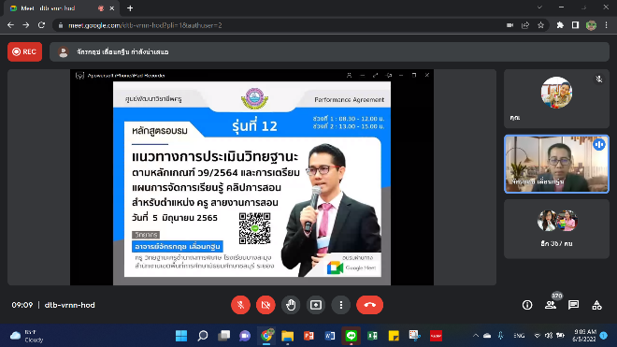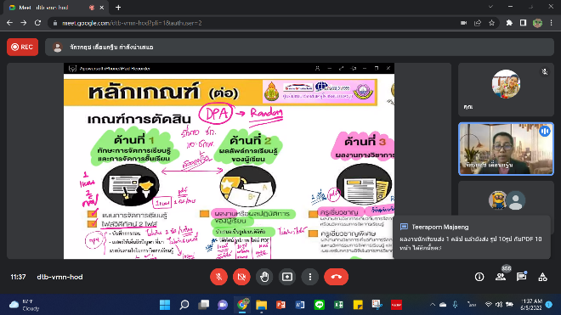

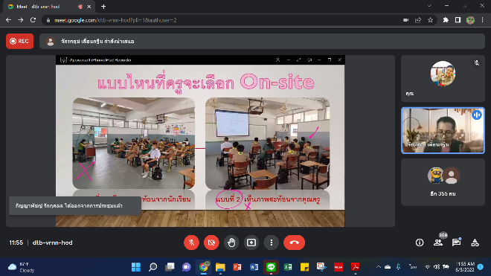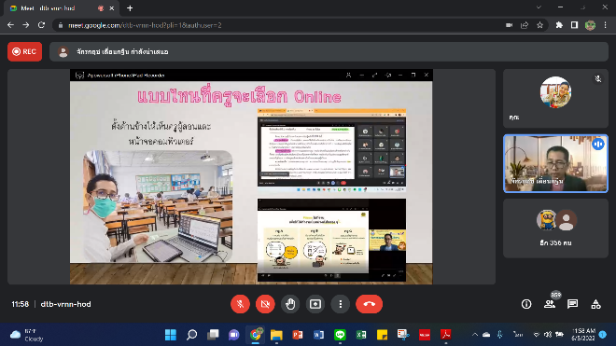

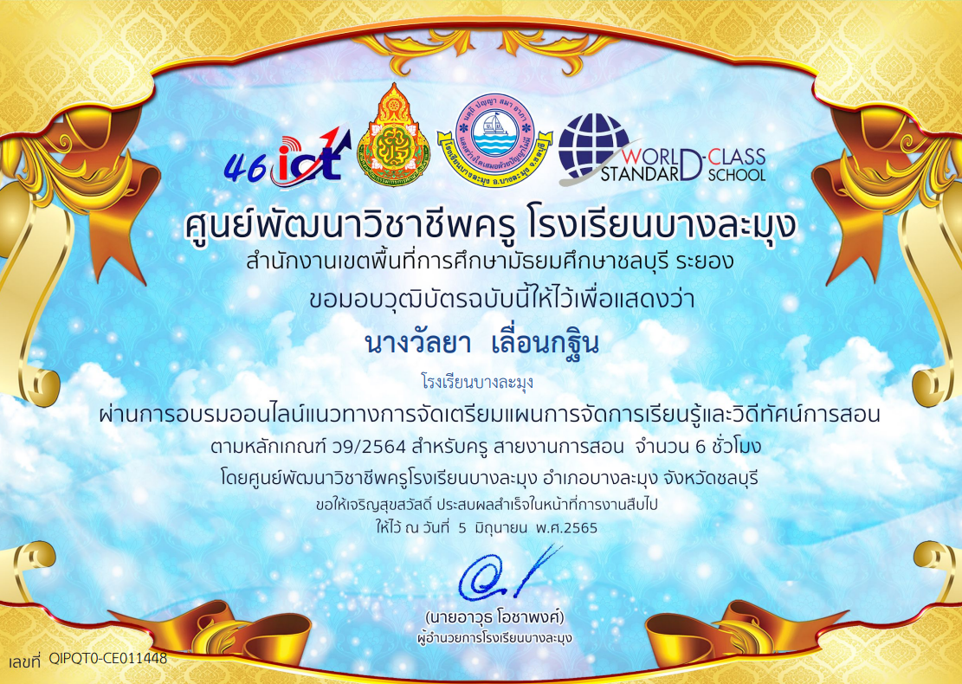

**ขอรับรองว่าข้อมูลดังกล่าวเป็นจริง**

(ลงชื่อ) ........................................................

(………………………………………….)

ผู้รายงาน